**TREN BUSANA DI ERA NEW NORMAL: *LITERATURE REVIEW***

**Gina Eka Putri1, Aulia Eva Ratih2**

**1,2**Universitas Negeri Yogyakarta

E-mail: [ginaekaputri@uny.ac.id](mailto:ginaekaputri@uny.ac.id)

**ABSTRACT**

Tren berasal dari kata serapan “Trend” yang berarti adalah arah kecenderungan atau gaya yang sedang berkembang atau berubah secara umum. Tren pada dunia fashion terus berubah dan perubahan tersebut dipengaruhi oleh banyak faktor, salah satunya adalah keadaan sosial dan ekonomi pada saat itu. Pandemi Covid-19 mengharuskan setiap orang untuk beradaptasi dengan tatanan normal baru (*era new normal*), termasuk tren dalam dunia fesyen. Tren fesyen yang dimaksud meliputi: 1) Tren busana yang popular dikenakan;2) tren pelengkap busana yang popular dikenakan; dan 3) tren aksoris yang popular di gunakan selama era pandemi Covid-19.

Metode penelitian ini menggunakan literatur review. Sumber referensi penelitian terdiri atas sepuluh jurnal internasional terindeks scopus, tiga situs resmi nasional, dan sepuluh jurnal dan artikel fashion Subtema yang diambil dari jurnal ini adalah disain fesyen yang dikaitkan dengan tren berbusana di *era new normal.*

Hasil penelitian ini adalah terdapat berbagai perubahan gaya berbusana di era new normal. Perubahan gaya berbusana ini meliputi: 1)Tren busana di era new normal meliputi busana minimalis, busana sport, dan busana tertutup,; 2) tren pelengkap busana di era new normal meliputi masker, face shield, tas ransel dan oversized , flatshoes, slip on ,dan sneaker ; dan 3) tren aksesoris selama era new normal yaitu kacamata, dan arloji.

**Keyword:** *tren fesyen, tekstil, new normal.*

**PENDAHULUAN**

Tren fesyen adalah mode atau gaya preferensi saat ini [1]. Tren fesyen selalu mengalami perubahan seiring dengan berkembangnya keyakinan dan kebudayaan pada manusia pada saat itu [2]. Pandemi covid-19 telah menjadi perhatian kita selama hampir satu tahun terakhir sejak pertama kali virus ini ditemukan Desember lalu di kota Wuhan, Cina [3]. Coronavirus disease (COVID-19) ditularkan dari percikan droplet ketika manusia yang terinfeksi batuk atau bersin, kemudian percikan droplet tersebut jatuh di permukaan atau objek di sekitarnya. Kemudian, manusia yang berada di dekatnya dapat terinfeksi virus tersebut ketika ia menyentuh permukaan atau objek benda yang terkena droplet, kemudian menyentuh mulut dan hidung mereka, dan mata manusia [4].

Keberadaan virus ini kemudian memaksa manusia untuk mengubah berbagai kebiasaan hidup, termasuk perilaku *social distancing*. Perilaku social distancing adalah upaya untuk memberi ruang antar individu satu dengan individu lain dengan tujuan meminimalisir kontak fisik, sehingga penularan Covid-19 dapat terhindar [5]. Kebiasaan ini pada akhirnya akan melahirkan kebudayaan baru yang berpengaruh di setiap aspek kehidupan manusia, termasuk cara berbusana manusia. Cara berbusana yang dilakukan oleh Sebagian atau mayoritas manusia akhirnya menciptakan tren-tren baru yang tidak diprediksi sebelumnya. Tren tersebut mengarah pada bagaimana manusia dapat berbusana dengan stylish namun tetap menerapkan protokol kesehetan di era pandemic covid. Kebiasaan baru ini dipastikan akan terus berjalan bahkan setelah memasuki era new normal.

New normal adalah suatu tatanan baru untuk beradaptasi dengan Covid-19. Era New normal ditandai dengan adanya pengembangan standar operasi prosedur (SOP) di tempat kerja, pusat perbelanjaan, dan di industry [6]. Kontak terdekat antar individu minimal berjarak 1 meter [7]. Kontak fisik antar kulit ke kulit di luar rumah diminimalisir selama masa pandemi, termasuk di dalam transportasi umum, pusat perbelanjaan dan area perkantoran [8]. Kontak fisik antar kulit dengan benda juga diminimalisir, khusunya benda-benda yang ada pada fasilitas publik, seperti daun pintu, tombol lift, pegangan escalator, dan lain sebagainya. Hal tersebut bertujuan untuk meminimalisir droplet yang mengandung virus COVID-19 berada pada benda tersebut. Virus COVID-19 dapat bertahan di permukaan benda mati sampai dengan 9 hari [9]. Oleh karena itu, mengenakan busana yang sesuai membantu meminimalisir kontak langsung antara kulit dengan permukaan benda pada fasilitas publik.

Berbagai kebiasaan baru tersebut secara tidak langsung mempengaruhi cara berbusana seserorang. Busana berasal dari Bahasa sansekerta, yaitu *“bhusana”*, yang dapat diartikan sebagai pakaian. Pakaian dimaknai sebagai segala sesuatu terbuat dari kain (tekstil) dan menutupi tubuh [10]. Busana berfungsi untuk melindungi tubuh, memberikan rasa aman dan nyaman.

Secara garis besar, busana dikelompokkan menjadi tiga kategori, yaitu busana mutlak, milineris, dan aksesoris. Busana mutlak meliputi blus, kemeja, rok, celana, kulot, termasuk pakaian dalam. Sedangkan milenaris merupakan pelengkap busana meliputi sepatu, tas, kaos kaki, scraft, *shawl,* arloji, dsn. Aksesoris juga merupakan pelengkap busana, namun bersifat lebih komplementer dan bertujuan sebagai aksentuasi, meliputi kalung, liontin, cincin, bross, dan lain sebagainya.

**BUSANA**

Era pandemi covid memberikan kebiasa-an dan nilai-nilai baru bagi kehidupan manusia di seluruh dunia. Kebudayaan tersebut mem-berikan dampak terhadap cara berbusana bagi setiap individu di dunia, termasuk di Indonesia. Saat ini banyak orang yang menarik kesejajaran perubahan tren mode setelah perang dunia kedua dengan pandemic Covid-19 [11]. Hal ini dilatarbelakangi oleh keadaan ekonomi yang lesu, sehingga produsen harus menjadi lebih kreatif dengan sedikit sumber daya yang mereka miliki serta menyesuaikan dengan aturan-aturan protokol kesehatan yang dianjurkan pemerintah. Orang tidak lagi membeli berdasarkan keinginan, namun berdasarkan kebutuhan, serta mengandung fungsi yang lebih baik.

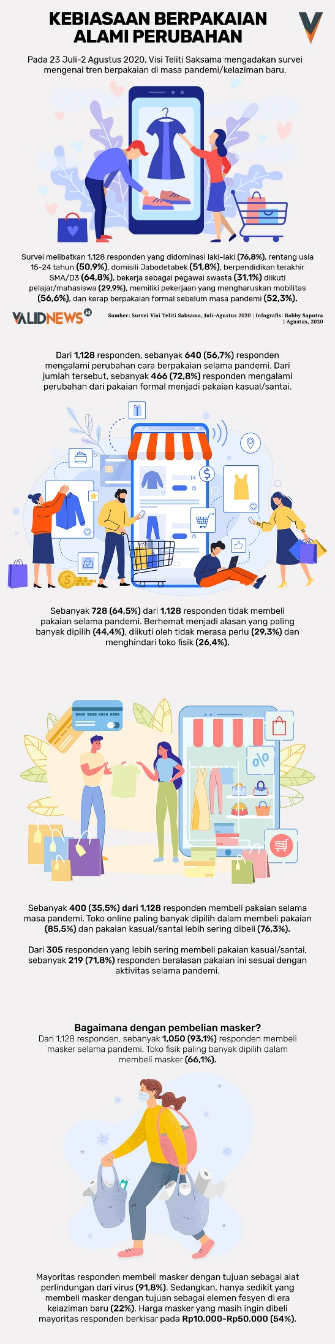

**Gambar 1**. Survei Perubahan Kebiasaan Berpakaian.

Berdasarkan hasil survey yang dilakukan oleh Visi Teliti Saksama pada periode Juli-Agustus 2020 melibatkan 1.128 responden, sebanyak 640 (56,7%) responden mengalami perubahan cara berpakaian selama pandemi. 466 (72,8%) responden mengalami perubahan dari pakaian formal menjadi pakaian kasual atau santai [12].

1. *Busana minimalis*

Bekerja dari rumah merupakan salah satu kebiasaan baru yang memnerikan dampak baru bagi tren fesyen. Dengan banyak waktu yang dihaniskan di rumah, maka busana yang dikenakan juga menyesuaikan dengan kebiasaan tersebut. Busana minimalis dengan material yang nyaman menjadi favorit selama era new normal dikenal dengan istilah *one-mile wear*. *One-mile wear* adalah gagasan berpakaian minilais dan nyaman untuk di rumah, namun tetap bisa digunakan untuk bepergian seperti berbelanja [13]. Busana tersebut salah satunya adalah produk home dress yang popular dikenakan oleh para wanita dapat berupa busana 2 pieces bercelana pendek atau panjang (set pajamas), busana sleeveless, serta midi dress bermotif (di indonesia dikenal sebagai daster) berbahan rayon. Sedangkan pria menggunakan t-shirt berbahan katun atau sejenis katun bambu dengan bawahan celana pendek atau celana kulot longgar berbahan katun [14].

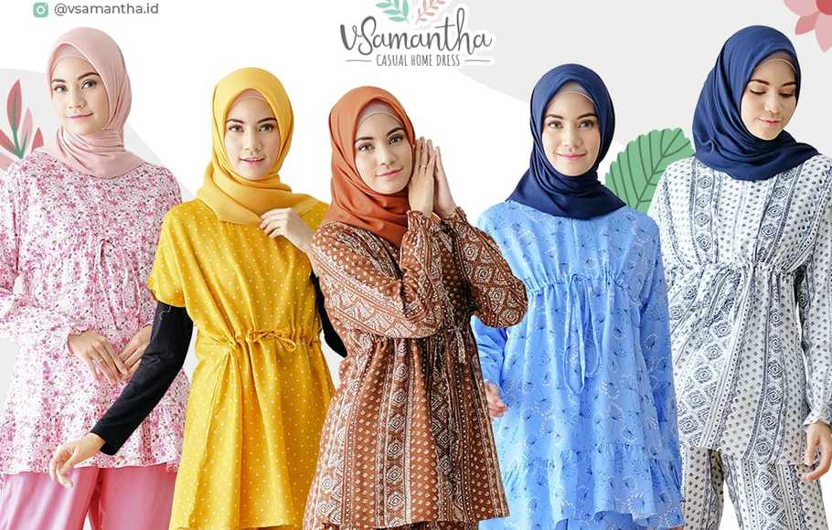

**Gambar 2**. Salah satu Produk Home dress yang dikeluarkan oleh suatu Brand popular dan membanjiri e-commerce.

Berdasarkan hasil survey yang dilakukan oleh Asosiasi Produsen Serat dan Benang Filamen (APSnFI) bahwa permintaan pasar terhadap Benang rayon meningkat sebebsar 20-30% sedangkan bahan katun meningkat sebesar 40-50% sejak era pandemic Covid-19 sampai dengan era new normal saat ini [15]. Permintaan tersebut datang tidak hanya dari perusahaan besar, tetapi usaha kecil menengah yang memproduksi busana jadi.

1. *Busana Sport*

*Busana sport* juga menjadi tren baru selama era new normal. Tren busana sport muncul menyertai adanya tren bersepeda efek dari Work From Home (WFH). Busana sport yang popular selama era pandemi adalah berupa setelan 2 pieces unisex. Atasan dapat berupa windbreaker jacket, cycling bra, disertai dengan bawahan berupa biker pants/ legging [16].

1. *Busana Tertutup*

Tren busana saat di luar rumah yang menjadi popular adalah busana tertutup. Busana tertutup yang dimaksud meliputi atasan berlengan panjang dan bawahan panjang. Hal ini bertujuan untuk me minimalisir sentuhan fisik secara langsung antara kulit dengan permukaan benda ketika berada pada fasilitas publik, seperti saat di dalam bus, kereta, handle kursi, dinding, dan lain sebagainya. Busana tertutup melindungi bagian-bagian tubuh yang rawan dan sering bersentuhan langsung dengan permukaan benda. Busana tersebut dapat meliputi: kemeja, jacket oversized, sweater, atau kaos berlengan panjang [17].

**PELENGKAP BUSANA**

*Masker*

Masker adalah benda yang digunakan sebagai penutup seluruh atau Sebagian permukaan wajah berfungsi melindung wajah dari percikan droplet atau partiker berbahaya di udara [18]. Masker pada dasarnya terdiri atas tiga jenis, yaitu masker medis, masker non medis, dan masker respirator.

Masker non medis adalah masker yang dikenakan oleh masyarakat umum. Bentuk masker dapat berupa persegi berlipit menyerupai masker medis, atau berbetuk cup menyerupai masker respirator. Masker non medis memiliki kualitas penyerapan partikel kecil yang tiga kali lebih rendah dari masker medis, namun cukup baik dan terbukti dapat menimimalisir penyebaran virus COVID-19 [19].

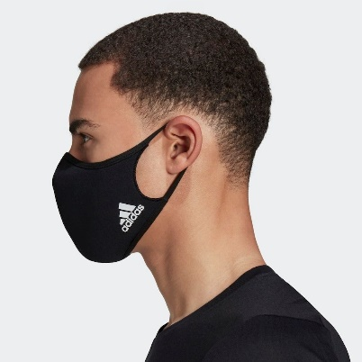

**Gambar 3.** Masker Non medis dibuat stylish oleh Brand Adidas

Kewajiban masyarakat untuk mengenakan masker saat berada di luar rumah pada era new normal ini memunculkan tren tersendiri. Masker yang stylish dan kreatif mulai bermunculan untuk mempercantik penampilan [20]. Masker mulai dihadirkan senada dengan busana yang dikenakan.Jenis warna dan motif yang dihadirkan juga bervariasi, mulai dari tone-tone warna bumi (earth tone), motif tie dye, dan motif batik menjadi preferensi masyarakat untuk berbusana secara fashionable namun tetap memenuhi standar protokol kesehatan.

Inovasi masker non medis tidak hanya samapai disitu. Masker non medis juga dibuat untuk kepentingan pelengkap busana pengantin. Masker berlapis dua ini dibuat dari bahan katun atau sejenisnya, lalu dilapisi lace/ brokat.

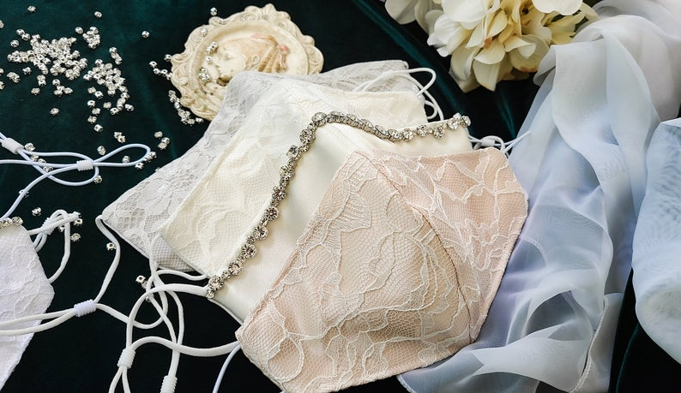

**Gambar 4**. Face Mask Inovasi untuk wedding

Pada lace/ brokat, kemudian diberi hiasan pearl dan payet senada dengan warna bahannya, sehingga menjadi masker yang dapat digunakan untuk melindungi wajah namun juga bernilai dekoratif.

*Face Shield*

Pelengkap busana yang saat ini juga menjadi perhatian adalah face shield. Face shield adalah pelindung wajah yang terbuat dari mika (atau material sejenis) dan dipasangkan pada dahi atau di telinga. Fungsinya sebagai pelindung untuk meminimalisir penyebaran droplet mengandung virus masuk ke anggota wajah yang rawan, seperti mata hidung, mulut, dan kulit wajah [21]. Face shield digunakan bersamaan dengan masker, sehingga memberikan perlindungan ganda pada permukaan wajah. Pada awalnya face shield hanya digunakan oleh tenaga medis yang dekat dengan pasien covid-19. Namun dalam perkembangannya, masyakara umum mulai mengenakanannya sebagai perlindungan ganda mereka.

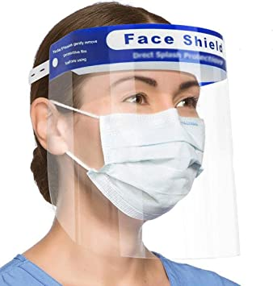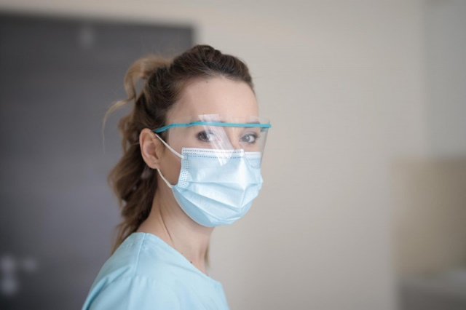

**Gambar 5**. Pemakaian Face shield sebagai perlindungan Ganda pada PermukaanWajah.

Seiring dengan fungsinya, face Ershield juga didesain semakin kreatif dan inovatif. Face shield standar dan nyaman dibuat dari bahan lembaran PVC Transaparan dengan ukuran A4 dengan ketebalan 0,2 atau 0.3 mm [22]. Material tersebut digunakan karena ringan, user *friendly,* mudah dibersihkan dan memenuhi kebutuhan akan standar protokol kesehatan*.*

*Tas Ransel & Oversized*

Era new normal menuntut orang untuk membawa barang lebih banyak dari biasanya. Barang tersebut adalah barang-barang pribadi yang bertujuan untuk melindungi diri dari pemakaian bersama, misalnya: handsanitizer, masker cadangan, alat ibadah dan barang privasi lainnya. Kebutuhan tersebut mendorong orang untuk membawa tas dengan ukuran yang lebih besar, seperti ransel dan tas oversized.

Belum lama ini bahkan Gugus Tugas Percepatan Penanganan Covid-19 meluncurkan panduan Tas siaga Covid-19 menuju new normal [23].

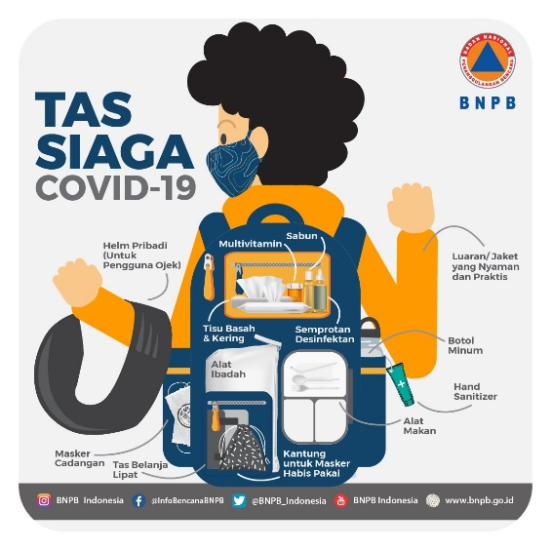

**Gambar 6.** Rekomendasi Tas Siaga Covid-19

*Sepatu Flat, Slip On, dan Sneakers*

Seiiring dengan tren busana minimalis, maka pelengkap busana pun menyesuaikan dengan busana yang dikenakan. Masyarakat Indonesia secara perlahan mulai menyambut aktivitas di luar rumah meskipun masih dalam Batasan-batasan tertentu sesuai standar protokol kesehatan. Alas kaki dengan hak tinggi, tahun ini sedikit diabaikan dan mulai bergeser pada alas kaki yang lebih nyaman digunakan dan lebih fleksibel. Flatshoes dengan hak rendah. Sandal dan slip on siap pakai, serta sneaker kini banyak digunakan di berbagai kalangan usia dan gender.

Menurut hasil survey yang dilakukan oleh NPD Gorup diperoleh fakta bahwa penjualan sandal melonjak dua kali lipat, sementara penjualan sepatu high heels anjlok sebesar 70% dari tahun sebelumnya. Merek-merek kelas atas, seperti Gucci, Louis Vuitton berupaya menarik pembeli dengan meluncurkan sneaker, dan sepatu flat dalam koleksi mereka melalui platform digital [24].

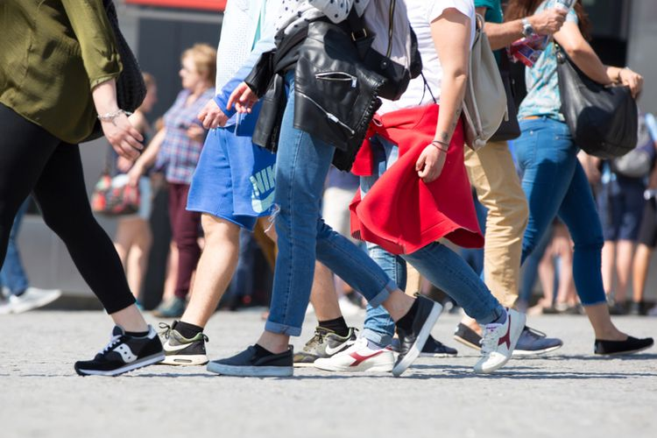

**Gambar 7**. Flatshoes, sneaker, dan slip on menjadi tren *footwear* selama era new normal

Stiletto dan sepatu berhak tinggi lainnya saat ini pelan-pelan kehilangan perannya di era virus corona. Hal ini disebabkan konsumen terbiasa dengan kasualisasi, dan orang-orang mulai terbiasa bekerja melalui zoom. Kondisi ini juga di dukung oleh beberapa gerai retail sepatu heels terkenal di US seperti Loft, dan Brook Brothers memasuki ancaman kebangkrutan pada tahun ini [25].

Munculnya tren ini juga tidak lepas dari konsep minimalis yang muncul akibat lesunya perekonomian dunia akibat pandemic covid-19. Preferensi pembelian pada akhirnya lebih berfokus pada produk yang memiliki nilai bagi kehidupannya [26].

**AKSESORIS**

Aksesoris busana adalah benda yang berfungsi sebagai hiasan dan aksentuasi dalam berbusana. Aksesoris meliputi kalung, gelang, anting, arloji, cincin, dan lain sebagainya. Memasuki kebudayaan baru pada era covid, keberadaan aksesoris tidak terlalu diperhatikan dalam tren berbusana ini. Hal tersebut sejalan dengan konsep kasual dan minimalis pada busana yang dikenakan. Disamping itu, aksesoris juga dinilai dapat menjadi media perantara bagi virus, sementara celah dari aksesoris (perhiasan) cenderung susah dibersihkan. Aksesoris yang biasa digunakan untuk mengimbangi tren busana minimalis yang popular digunakan adalah arloji, karena arloji memiliki fungsi lebih yaitu memberikan informasi waktu.

**METODE PENELITIAN**

Metode yang digunakan yaity literatur review dengan mengambil sumber referensi berupa sepuluh jurnal internasional terindeks scopus, tiga situs resmi nasional, dan sepuluh jurnal dan artikel fashion Subtema yang diambil dari jurnal ini adalah disain fesyen yang dikaitkan dengan tren berbusana di *era new normal.*

**HASIL DAN DISKUSI**

Tren fashion dipengaruhi oleh berbagai aspek, termasuk kebudayaan manusia pada saat itu. Kebudayaan lahir dari adanya kebiasaan yang dilakukan selama terus menerus dalam perionde tertentu. Dunia saat ini tengah mengalami pandemic COVID-19 yang mengubah tatanan dan kebiasaan baru disebut dengan era new normal. Tatanan dan kebiasaan baru tersebut berdampak pada tren fesyen di dunia, termasuk di Indonesia.

1. Busana

Busana merupakan salah kebutuhan dasar manusia. Busana berfungsi melindungi tubuh manusia dari benda dan partikel berbahaya, sekaligus berfungsi meberikan unsur keindahan pada tubuh manusia. Tren busana bersifat datang dan pergi, namu kehadirannya dipengaruhi banyak faktor. Pada era new normal tren busana cenderung mengarah pada busana-busana minimalis dengan bahan kain yang nyaman dikenakan. Hal ini disebabkan karena aktifitas manusia saat ini tengah dibatasi dan didominasi oleh aktifitas di dalam rumah (work from home). Aktifitas ini mendorong orang cenderung untuk memilih dan mengenakan busana yang nyaman dipakai, dan fleksibel.

Tren busana lainnya mengarah pada sport style. Hal ini dipengaruhi oleh tren *gowes* atau tren bersepeda pada beberapa bulan terakhir ini. Tren ini muncul sebagai dampak kejenuhan akibat terlalu lama berada di dalam rumah (WFH). Busana saat ini juga didominasi oleh busana-busana tertutup berukuran panjang atau oversized. Hal ini disebabkan oleh kesadaran manusia akan pentingnya meminimalisir kontak fisik antara kulit dengan permukaan benda untuk terhidar dari virus Covid-19

1. Pelengkap Busana

Pelengkap busana adalahs egala sesuatu yang melengkapi busana, menambah unsur keindahan berbakaian, namun lebih didominasi pada unsur fungsinya. Tren pelengkap busana berhubungan erat dengan tren busana yang sedang tampil saat itu. Tren pelengkap busana pada era new normal yang paling mendominasi adalah masker. Masker merupakan pelengkah busana utama yang melindung wajah dari paparan droplet virus Covid-19 di udara. Pada mulainya, masker hanya digunakan untuk memenuhi protokol standar kesehatan. Seiiring perkembangannya, masker mernjadi lebih bervariasi, dan orang-orang mulai berinovasi untuk menciptakan masker yang unik dan lebih stylish. Masker non medis telah lama popular di kalangan masyakara umum. Namun kreativitas dan inovasi mendorong manusia membuat masker dan mengkombinasikannya ke dalam unsur estetika. Dengan demikian muncullah masker-masker non medis bermotif tye dye dan batik yang diselaraskan senada dengan busananya. Tren lainnya adalah masker wedding, dimana masker menggunakan bahan lapis 2 dilapisi lace dan dihias dengan pearl dan payet berwarna senada. Tren masker stylish ini diperkirakan akan masih terus berkembang seiiring dengan waktu.

Pelengkap busana lain yang menjadi tren adalah face shield. Face shield awalnyahanya digunakan oleh tenaga medis untuk memberikan perlindungan ganda pada wajah selain masker saat melakukan kontak dengan pasien Covid-19. Namun dalam perkembangannya, face shield dikenakan oleh masyarakat umum. Anda dapat menemukan orang menggunakan Face shield saat berada di ruangan publik, pusat perbelanjaan, dan transportasi umum. Peluang bisnis yang baik terhadap produk face shield, mendorong para *product maker* membuat berbagai model face shield yang ringan, user friendly, dan fashionable.

Pelengkap busana lainnya yang menjadi perhatian adalah tas. Tas digunakan hamper oleh semua orang yang bepergian dari satu tempat ke tempat lain untuk membawa barang mereka. Terdapat banyak jenis tas dan ukuran yang digunakan oleh pria dan wanita. Era new normal menuntut orang untuk membawa barang dengan kuantitas yang lebih banyak dari biasanya. Hal ini mendorong orang cenderung menggunakan tas-tas berukuran besar (oversized) dan tas ransel untuk alasan kepraktisan

Alas kaki menjadi bagian tak terpisahkan dari kebutuhan akan pelengkap busana. Alas kaki pada era new normal menyesuaikan tren busana pada saat itu, Alas kaki yang popular di era new normal meliputi sandal, slip on, dan sneaker. Ketiganya mengandung unsur yang sama, yaitu fungsional, praktis, dan nyaman. High heels saat ini kurang menjadi primadona karena alasan kurang praktis dan kurang nyaman. Efek work from home juga menjadi alasan orang untuk menggunakan segala sesuatu yang simpel dan memenuhi kebutuhan dan multifungsi.

1. Aksesoris

Pada era new normal. Aksesoris menjadi aspek yang tidak terlalu penting dalam konsep minimalis (terutama di kalangan kaum millenial), meskipun tidak hilang sama sekali,. Hal ini disebabkan karena aksesoris dinilai mengurangi fleksibilitas, kurang mengandung nilai fungsi, dan efek work from home. Meskipun demikian, orang sesekali masih mengenakan aksesoris busana dalam situasi-situasi tertentu. Aksesoris yang masih dapat diandalkan dalam tren kali ini adalah aksesoris yang juga memiliki fungsi tertentu, meliputi kacamata, dan arloji.

Pada akhirnya, busana, pelengkap busana, dan aksesoris busana merupakan satu kesatuan yang saling terintegrasi. Keadaan ekonomi yang lesu serta pembatasa aktifitas manusia di luar, melahirkan pandangan-pandangan baru tentang berbusana. Hal ini akan diprediksi terus berkelanjutan bahkan setelah era new normal ini berjalan lebih lama.

**KESIMPULAN**

Tren fesyen adalah hal yang unik sekaligus mengesankan. Tren busana sangat dipengaruhi oleh keadaan budaya dan ekonomi di tempat tersebut. Pandemi global saat ini telah mengubah sudut pandang seseorang dalam berbusana. Pada era new normal, kebiasaan-kebiasan baru mulai muncul sebagai bentuk adaptasi terhadap upaya mematuhi anjuran protokol kesehatan . Hal ini tentu berpengaruh pada segala asepk kehidupan manusia, termasuk dalam hal berbusana. Sudut pandang cara berubsana yang berbeda melahirkan tren yang berbeda pula.

Tren fashion saat ini situasinya dapat dia analogikan dengan tren fesyen pasca WW II (perang dunia II) dimana krisis saat itu melanda, Meskipun krisis efek pandemi ini dampaknya tidak separah saat WW II, namun cukup dirasakan efeknya di berbagai kalangan kelas ekonomi. Hal ini tentu membawa pandang yang baru dalam hal berbusana.

Konsep minimalis adalah garis besar dari segala bentuk cara berbusana di era new normal. Orang-orang saat ini akan lebih mengutamakan nilai fungsi, kepraktisan, dan kenyamanan dalam berpakaian. Material-material (bahan kain) busana dipilih yang mampu mendukung aktifitas mereka saat WFH maupun di luar. Busana simpel, sederhana, dengan warna-warna solid tone earth mulai mendominasi, namun juga memberikan ruang bagi motif-motif unik seperti batik dan tye dye.

Konsep sport style juga muncul menjadi tren selama beberapa bulan terakhir dan merupakan efek samping dari kejenuhan manusia setelah sekian lama mengalami pembatasan di ruang public dan WFH.

Pelengkap busana di era new normal didominasi oleh hal-hal yang bersifat fungsional kemudian dikreasikan menjadi memiliki nalai estetik. Masker merupakan pelengkap busana yang wajib dikenakan saat era pandemic covid dan akan terus diwajibkan di era new normal. Hal ini mendorong para entrepreneur untuk berlomba-lomba membuat masker yang unik, inovatif, dan stylish dari segi warna, bahan materian, dan motifnya. Manusia saat ini mulai beradaptasi dengan masker dengan memadupadankan dengan busana yang dikenakannya, sehingga menjadi satu kesatuan *outfit of the day* yang fashionable namun tetap memenuhi protokol kesehatan.

Aksesoris busana pada era new normal tidak begitu mandapat ruang pada era new normal, namun tidak berarti hilang sama sekali. Hal ini merupakan efek konsep minimalis yang mengutamakan kepraktisan, kenyamanan, dan fleksibilitas.Alasan lainnya adalah kebiasaan baru WFH yang membatasi orang bepergian, sehingga aksesoris jarang digunakan saat berada di dalam rumah. Beberapa aksesoris yang masih dikenakan di era new normal biasanya aksesoris yang juga memiliki fungsi seperti kacamata, arloji, topi, dan lain sebagainya.

Pada akhirnya, tren fashion akan terus datang dan pergi dalam durasi yang tidak diketahui. Berbagai prediksi terus dilakukan oleh para desainer, entrepreneur fashion, jurnal fashion, dan fashion blogger untuk mengamati arah tren yang berkembang di masyarakat sekaligus mengeluarkan inovasi-inovasi berdasarkan kecenderungan dan faktor-faktor lain yang ada di masyarakat.

Artikel dengan metode *literature review* ini masih dirasa sangat kurang terutama dalam hal mencari jurnal internasional maupun nasional yang membahas tentang tren fashion di era new normal, sehingga harapannya, artikel ini dapat menjadi bagian literature review untuk penelitian selanjutnya

**DAFTAR PUSTAKA**

[1] Merriam-webster. 2020. Trend. Diakses melalui

[https://www.merriamebster.com/dictionary /trend](https://www.merriamebster.com/dictionary%20/trend) pada 6 Oktober 2020, 5.31.

[2] Nithyaprakash Venkatasamy. 2015. *Fashion trends and Their impact on the society*. International Conference Paper on Textile, apparel and fashion diakses melalui <https://www.researchgate.net> /publication/282571020_Fashion_trends_and_their_impact_on_the_society.

[3] Harapan Harapan, dkk. 2019. *Corona virus disease 2019 (COVID-19) A literature Review*. Journal of Infection and Publick Health 13 (2020) 667-673.

[4] S. Li, et all. 2020. COVID-19 Reseptor ACE2is expressed in Human Conjuctival Tissue, Expecially in Disease Conjuctival, Tissue, medRxiv, advance online publication. https://doi.org/10.1016/j.ijsu.2020.02.034.

[5] Chanjuan Sun & Zhiqiang Zhai. 2020. *The Efficacy of social distance and ventilation effectiveness in Preventing COVID-19 Transmission*. Journal of Sustainable Cities & Society. [Vol. 62](Vol.%2062), November 2020, 102390.

[6] Shahrizan Jamaludin, el al. 2020. COVID-19 exit Strategy: Transitioning towards a new normal. Journal of Medicine and Surgery. Vol 59. 165-170.

[7] WHO. 2020. *Coronavirus Disease 2019 (COVID-19) Situation Report-73*. [Https://www.who.int/docs/default-source/coronaviruse/situation reports/20200402-sitrep-73-covid-19.pdf](Https://www.who.int/docs/default-source/coronaviruse/situation%20reports/20200402-sitrep-73-covid-19.pdf) diakses pada 06 Oktober 2020.

[8] Construction leadership Council and Construction Industri Taskforce, Coronavirus Update: Site operating Procedures Protecting Your workforce. Diakses melalui <Https://www.building.co.uk/focus/coronavirus-updates-sit-uperating-procedure> diakses pada 06 Oktober 2020.

[9] R.K. Bali, K. Chaudhry, Maxillofacial Surgery and Covid-19, the pandemic!, Journal of Oral & Surgery, 19 (2020) 159-161. <Https://doi.org/10.1007/s12663-020-01361-8>.

[10] Thefreedictionary. 2020. Clothing. Diakses melalui <https://www.thefreedictionary>.

com/clothes, diakses pada 7 Oktober 2020.

[11] Melanie Mollard. 2020. Fashion Trend During and Post Pandemic: What is and will be trending?. Diakses melalui <https://www.heuritech.com/blog/articles/fashion-trends-during-post-pandemic/> pada 7 September 2020.

[12]Gisantia Bestari. (2020). Antara Pakaian dan Pandemi. Diakses melalui https://www. validnews.id/Antara-Pakaian-dan-Pandemi -hdT pada 7 oktober 2020.

[13] Nabila Mecadinisa. 2020. New Normal, Tren Pakaian One-Mile Wear akan menjadi Favorit. Diakses melalui https://www .fimela.com/fashion-style/read4280614/

new-normal-tren-pakaian-one-mile-wear-akan-jadi-favorit pada 7 Oktober 2020

[14] Yulia Lisnawati. 2020. Baju rumahan Jadi Tren kekinian saat Pandemi Covid. Diakses melalui <https://www.liputan6.com/citizen6/read/3857017/baju-rumahan-jadi-tren-kekinian-saat-pandemi-covid-19> pada 7 Oktober 2020

[15] SPN. 2020. Permintaan Pakaian Jadi Rumahan Berbahan Ryon Meningkat. Diakses melalui <https://spn.or.id/> permintaan-pakaian-jadi-rumahan-berba-han-rayon-meningkat/ pada 7 Oktober 2020.

[16] Hendry Leo. 2020. Gaya!10 Item Fashion yang bisa dipakai saat Bersepeda. Diakses melalui <https://www.cosmopolitan.co.id> /article/read/7/2020/20911/gaya-10-item-fashion-yang-bisa-kamu-pakai-saat-berse peda pada tanggal 07 Oktober 2020

[17] Dila Razaq. 2020. *Ini Dia Tren Fashion di Masa New Normal*. Diakses melalui [https: //bisnismuda.id/read/1233-dila-razaq/ini-dia-tren-fashion-di-masa-new-normal](https://bisnismuda.id/read/1233-dila-razaq/ini-dia-tren-fashion-di-masa-new-normal) pada tanggal 07 Oktober 2020

[18] Mariachiara Ippolito, et al. *Medical Masks and Respirators for the protection of Healthcare Workers from SARS-CoV-2 and other viruses*. Journal of Pulmonology. Https://doi.org/10.1016/j.pulmoe.2020.04.009

[19] Jeremy Howard, et al. (2020). Face Masks Againt COVID-19: An evidence Review. Vol1 (1-8). [Https://doi.org/10.20944/pre prints202004.0203](Https://doi.org/10.20944/pre%20prints202004.0203)

[20] Priyanka Roy. 2020. Fashion Mask The New Normal Fashion Trend. <Https://doi.org/> 10.13140/RG.2.2. 33850.62405.

[21] WHO. Infection Prevention and Control During Helath Care when novel coronavirus nCov suspected. Interim Guidence.Diakses melalui [www.who.int](http://www.who.int) pada 7 oktober 2020.

[22] Vincent Lemarteleur, et al. (2020). 3D-printed protected face shield for helath care worker in Covid-19 Pandemic. Journal of Infection Control, <Https://doi.org/10.1016/j.ajic>.

2020.08.005, hal 1-3

[23] Satuan Tugas Penanganan Covid-19. 2020. Tas

Siaga Covid. Diakses melalui [https://covid19.go.id/edukasi/masyarakat-mum/tas-siaga-covid-19 pada 07 Agustus 2020](https://covid19.go.id/edukasi/masyarakat-mum/tas-siaga-covid-19%20pada%2007%20Agustus%202020).

[24] Kusminarko Warno. (2019). The factor Influencing Digital Literacy of Vocational High School Teachers in Yogyakarta. Journal of Physics, vol 1446 (1-8). <Https://doi.org/10.1088/1742-6596/1446/> 1/012068

[25] Glori K. Wadrianto. (2020). Punahnya Tren sepatu Hi-Heels dari Muka Bumi, Apa yang terjadi?. Diakses melalui <https://lifestyle.kompas.com> /read/2020/08 /27/090939020/punahnya-tren-sepatu-hi-heels-dari-muka-bumi-apa-yang-terjadi? page=all pada 07 Oktober 2020

[26] Hafid. 2020. 4 Perubahan Perilaku Konsumen Saat Pandemi Corona. Jurnal Enterpreneur. .Diakses melalui [https://www.jurnal.id/id/ blog/perubahan-perilaku-konsumen-saat-pandemi-corona/](https://www.jurnal.id/id/%20blog/perubahan-perilaku-konsumen-saat-pandemi-corona/) pada tanggal 7 Oktober 2020